RELATÓRIO DE ATIVIDADES

Assunto: Encontro Regional Nordeste da Contag sobre Reforma Agrária e Credito Fundiário
Período: 04 e 05\05\2015
Participantes: Federações dos Trabalhadores e Trabalhadoras Rurais da Região Nordeste, Instituições prestadoras de ATER, IDACE, SRA\MDA, Comissão de Agropecuária da Assembleia Legislativa do Ceará, COCRED\SDA.
Apresentação: O encontro ocorreu no salão do Hotel Romanos, onde se deu a abertura e apresentação de todos os participantes. Em seguida, analisou-se os principais elementos da conjuntura agrária com enfoque nacional e da região nordeste, a implantação da reforma agrária e do PNCF na região, com ênfase nas ações de combate à pobreza rural.
Encaminhamentos: Principais desafios a serem superados;

- Fortalecer o protagonismo dos beneficiários;
- Melhor qualificação das propostas;
- Simplificar o fluxo de contratação;
- Monitorar projetos em andamento;
- Repactuar parcelas;
- Integrar políticas públicas.

Assunto: Lançamento oficial da campanha de vacinação contra Febre Aftosa.
Período: 05\05\2015
Participantes: Governador Camilo Santana, Deputado Zezinho Albuquerque, Deputado Naumi Amorim, Secretário de Desenvolvimento Agrário, Prefeitos Municipais, EMATERCE, ADAGRI, FETRAECE, FAEC, CONAB.
Apresentação: O governador Camilo Santana, resaltou a importância do estado do Ceará ser reconhecimento internacionalmente pela Organização Mundial de Saúde como zona livre da febre aftosa com vacinação, a 13 anos o estado não registra caso da doença. A meta da campanha este ano é superar a primeira etapa de 2014, onde foram vacinados 93,79% do rebanho bovinos e bubalinos, sendo mais de 88% das propriedades imunizadas.
A Febre aftosa é uma enfermidade altamente contagiosa que atinge a todos os animais de casco fendido, principalmente bovinos, bubalinos, suínos, ovinos, caprinos e devido seu grande poder de difusão, pode interferir no comércio estadual, interestadual ou internacional de animais, seus produtos e subprodutos e causar prejuízos à economia do estado.

ANEXO

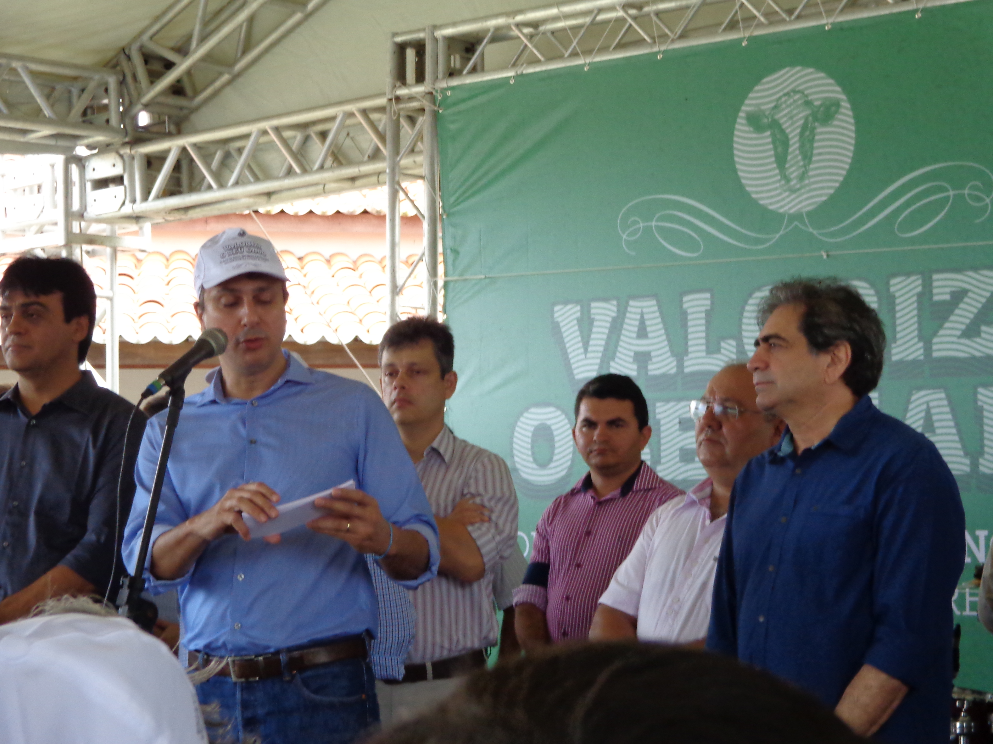
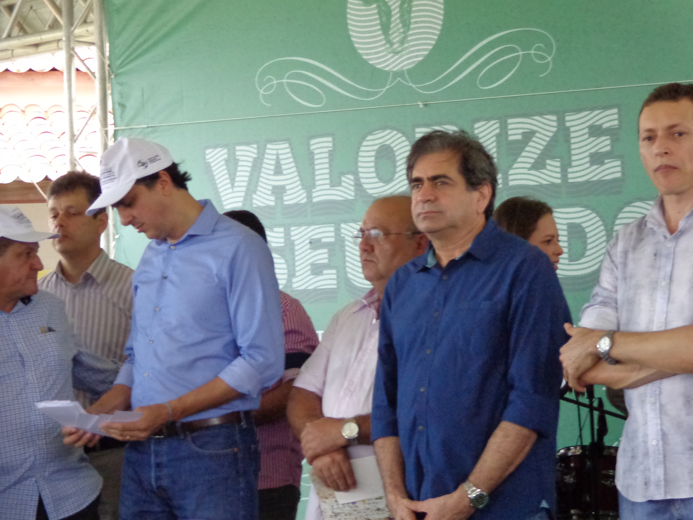

Fig1. Abertura do evento pelo secretário da SDA, Dedé Teixeira.
Fig2. Pronunciamento do Governador Camilo Santana.

Fortaleza, 07 de abril de 2015.

Wanderley Magalhães
Engº Agrônomo CREA 13.990D
Assessor Técnico

